BTS 1 année | LYCEE ………………… | ….. 2017
Spécialité  ……………….. | CCF de Mathématiques  EPREUVE E3 - Sous épreuve U31  Sujet 1 | Durée :  55 min

NOM et Prénom du candidat : ……………………………………

Un ordinateur doté d’un tableur et des logiciels Géogébra, Scilab et Xcas est mis à la disposition du candidat qui pourra également utiliser sa calculatrice scientifique.

Aucun document n'est autorisé.
L’usage du téléphone portable est interdit.

La clarté du raisonnement et la qualité de la rédaction entreront pour une part importante dans l'appréciation des copies.

 | Dans la suite du document, ce symbole signifie « appeler l’examinateur ».

Si l’examinateur n’est pas immédiatement disponible lors de l’appel, poursuivre le travail en attendant sa venue.

Ce sujet comporte 6 pages.
Il est composé de deux exercices indépendants.

Exercice 1

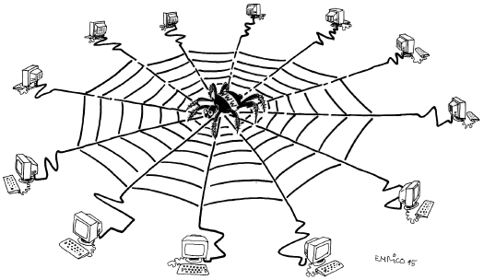
Rappel 1
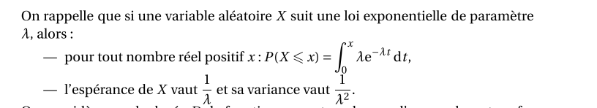
Partie A
On s’intéresse à la modélisation du trafic Internet au terminal informatique de la société « lvh »On admet que la variable aléatoire X correspondant au temps (en secondes) qui sépare l’arrivée de 2 paquets de données à ce terminal suit la loi exponentielle de paramètre λ = 200.
- Quel est le temps moyen, en seconde, qui sépare l’arrivée de 2 paquets de données?
……………………………………………………………………………………………….
- Quelle est la probabilité que le temps séparant l arrivée de 2 paquets de données soit de moins de 0.02 secondes?
………………………………………………………………………………………….
- Sachant que le temps d’attente entre 2 paquets a déjà dépassé 0.004 secondes, déterminer la probabilité qu’il dépasse 0.005s.
………………………………………………………………………………………
- a) Tracer la fonction de densité f définie sur [0 ;+ [par f(t)= λe⁻ ^{λt}
indiquer quelle est la fenêtre d ‘affichage : xmin=……. Xmax=…..Ymin=…… Ymax=……

- Complétez le tableau de variation de f ci-dessous.

- Comment calculer p(X<0.003) sur ce graphique ?
……………………………………………………………………………………….
Appel au professeur :
 | « appeler l’examinateur ».

Si l’examinateur n’est pas immédiatement disponible lors de l’appel, poursuivre le travail en attendant sa venue.

- Déterminer le nombre de secondes t pour avoir p( X t) =0.5 par 2 méthodes :
- Avec un curseur m compris entre 0 et 0.001 ayant un pas de 0.0001
……………………………………(.Rq : pour voir une valeur précise de m aller dans le menu du curseur basique et lire la case « détail » ).
- Avec un calcul détaillé.
………………………………………………………….
Partie B
On considère la variable aléatoire Y , qui a toute durée de 0.02 s fait correspondre le nombre de paquets de données arrivant à ce terminal. On admet que Y suit une loi de Poisson de paramètre 2.
- Quelle est la probabilité pour qu ‘il y ait exactement 2 paquets de données qui arrivent pendant ces 0.02 s ?
………………………………………………………………………………….
- Que représente le nombre p( 1 <Y< 5 ) ? en donner la valeur à 0.001 près
………………………………………………………….
- Quel est le nombre moyen de paquets de données qui arrivent à ce terminal pendant 0.01s?
………………………………………………………………………

Partie C
Le gestionnaire du réseau s’intéresse à un mini site internet qui contient 4 pages web reliées entre elles selon le graphe suivant :
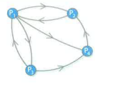
Sur certaines des pages, un lien pointe vers une autre des pages. Ce lien est représenté par la flèche orientée.
- On suppose qu’un utilisateur qui arrive sur l’une de ces pages suit de façon équirépartie un des liens proposés par la page en cours pour n , entier naturel, on note P_{n} la matrice ligne donnant la répartition des probabilités de fréquentation des 4 pages par un utilisateur quelconque après n clics
  - reporter sur le graphe ci dessus les probabilités de passage d’une page web à une autre
  - Écrire la matrice M de transition associée à ce graphe
M=$\left(\begin{matrix}… … … … \\ … … … … \\ … … … … \\ … … … …\end{matrix}\right)$
2)On suppose que l’utilisateur part de la page 1. Compléter le tableau ci-dessous qui donne les probabilités d’arrivées successives sur chaque page après 0 clic, 1 clic,2 clics, 10 clics ou 100 clics. (arrondir les résultats à 0.001 près)
Pages | 1 | 2 | 3 | 4
Après 0 clic
Après 1 clic
Après 2clics
Après 10 clics
Après 100 clics

- on admet que, quelle que soit la page de départ, la suite des matrices lignes (P_{n}) converge vers une matrice ligne P (appelée état stable du système) .A l’aide du tableau précédent , faire une conjecture sur les valeurs de la matrice P et en déduire laquelle des 4 pages vous paraît la plus pertinente (c’est à dire celle dont la probabilité d’arrivée est la plus grande)
………………………………………………….

Exercice 2
Rappel 2
On note : où .

Définition :
- La T.F.D. d’une séquence de nombres complexes est une séquence de nombres complexes vérifiant :
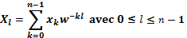
- Si on note la matrice colonne 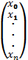 et la matrice colonne 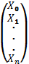 , cette relation se traduit par l’égalité matricielle où , la matrice de TFD est égale à :
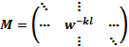

On s’intéresse au signal de période T= $_{\frac{1}{25}}$ s défini par
s(t) = -100t +1 si t [0.01]
s(t)=100t –3 si t ]0,0.002]. Le signal est représenté sur la figure ci dessous sur [0;0.1]
- Pour t positif , on échantillonne le signal s tous les T_{e}= $_{\frac{1}{100}}$ secondes
  - Quelle est la fréquence d’échantillonnage F_{e} ?
  - Compléter le tableau suivant avec les valeurs des échantillons x_{k} = s(k $_{\frac{T}{4}}$) et les nombres w^{-k} avec n=4
k | 0 | 1 | 2 | 3
k $_{\frac{T}{4}}$
s(k $_{\frac{T}{4}}$)
w^{-k}

  - compléter la matrice de TFD suivante :$\left(\begin{matrix}… … … … \\ … … … … \\ … … … … \\ … … … …\end{matrix}\right)$
  - En déduire la transformée du signal numérisé constitué des 4 échantillons :
(expliquez votre démarche)……………………………
vérifier votre résultat à l aide de Xcas ou de scilab.
- On décide d’échantillonner le signal à la période 0.0025 s et on utilise le programme suivant :

    - Fe=400;
    - t=(0 :1/Fe :0.1-1/Fe);
    - N=size(t);
    - u=sin(-100t+1);
    - s=asin(100t –3);
    - Tfs=fft(s);
    - ModTFs=abs(TFs);
    - Scf(1);clf(1);
    - Plot(modTFs);

- Quelle est la valeur de N,? Que représente ce nombre ?
……………………………………………
………………………………………………………
- Après avoir exécuté ce programme, quelle semble être la fréquence de la composante du signal ayant est la plus grande amplitude ?…………
………………………………………..
Appel au professeur :
 | « appeler l’examinateur ».

